National Taiwan University International Handball Invitational Tournament 2023

因新冠肺炎疫情趨緩，各國陸續開放交流，為能持續與各國大學手球同好交流，本賽事將於今年暑期恢復舉辦。憶起2018年有來自6個國家及地區，24所知名大專院校、俱樂部球隊以及宏都拉斯國家隊，共44支隊伍近800位好手參賽，賽會熱鬧精彩，期盼能邀請您的大學（俱樂部）來臺北參加比賽，並遊覽美麗的寶島。

比賽日期：學生組2023年6月20日至25日。  
 校友組：6月23日至25日。

報名日期：(1)參賽意向：2023年3月30日。  
 報名連結：<https://forms.gle/ZBtuWQ7Cyp2d3FR17>

(2)確認隊伍：2023年4月10日前。

(3)提交名單：2023年4月30日止。

place : NTU Sports Center

groups:

(1) Men: 大學男生

(2) Women:大學女生

(3) Alumni O45: Male alumnus, born before 1978/12/31.

(4) Alumni O35: Male alumnus, born before 1988/12/31.

(5) Alumni Men: Male alumnus

(6) Alumni Women: Female alumnus

聯絡方式：

chunhen0331@ntu.edu.tw (許君恆老師)；b08305017@ntu.edu.tw (胡愷娣小姐)

##### 臉書：[臺大手球聯盟 Taida Handball League](https://www.facebook.com/NTUHandball/)

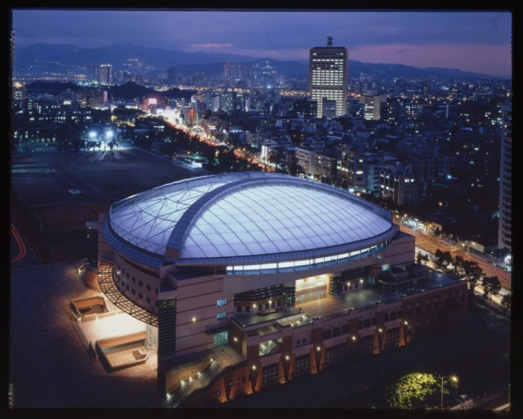 

NTU Sports Center